 | §3. Расстояние от точки до плоскости | 3.3.1 | Расстояние от точки до плоскости | Расстоянием от точки до плоскости называется длина перпендикуляра, проведённого из этой точки к данной плоскости  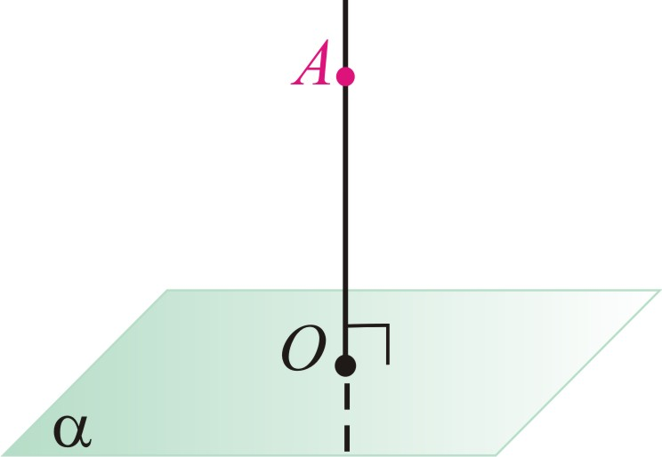
 | §3. Расстояние от точки до плоскости | 3.3.2 | Расстояние между параллельными плоскостями | Расстоянием между параллельными плоскостями называется расстояние от произвольной точки одной из параллельных плоскостей до другой плоскости.  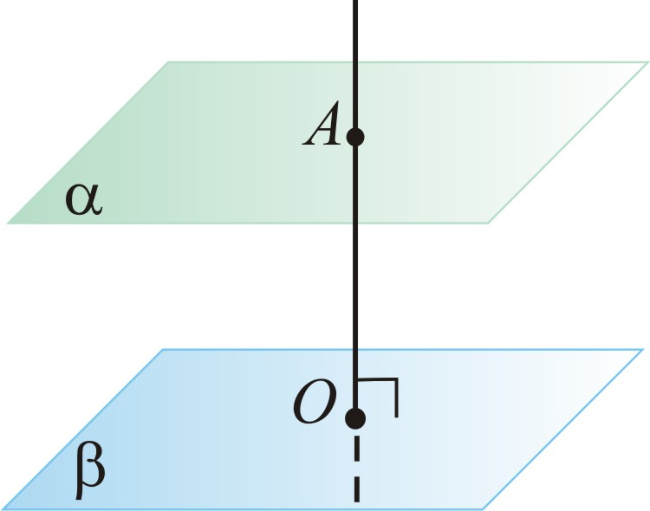
 | §3. Расстояние от точки до плоскости | 3.3.3 | Расстояние между прямой и параллельной ей плоскостью | Расстоянием между прямой и параллельной ей плоскостью называется расстояние от произвольной точки прямой до плоскости  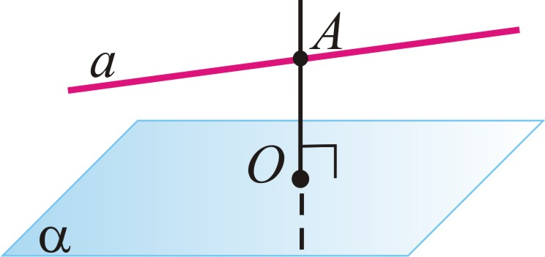
 | §3. Расстояние от точки до плоскости | 3.3.4 | Расстояние между скрещивающимися прямыми | Расстоянием между скрещивающимися прямыми называется расстояние от одной из скрещивающихся прямых до плоскости, проходящей через другую прямую и параллельной первой прямой.  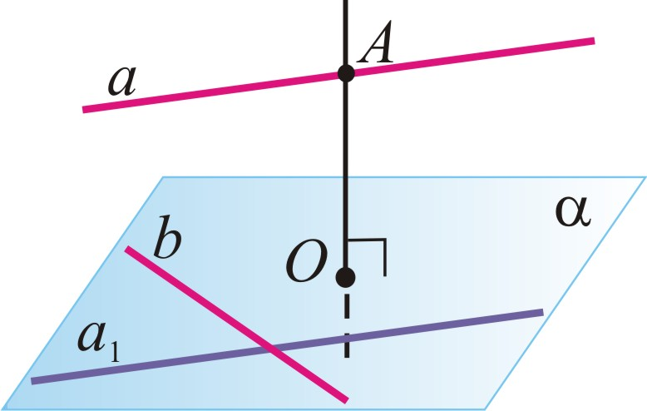
 |  | 3.3.5 | Построение общего перпендикуляра к двум скрещивающимся прямым | Опорная задача на построение №20
Теоретические сведения по теме «Расстояние от точки до плоскости. Расстояние между скрещивающимися прямыми»

